GRUPOS DE INVESTIGACIÓN
APOYO AL PROGRAMA DE TRABAJO SOCIAL
GRUPO DE INVESTIGACIÓN | DIRECTOR | CORREO ELECTRÓNICO | DEPARTAMENTO | ESTATUS | LÍNEAS DE INVESTIGACIÓN
GRUPO DE INVESTIGACIÓN EN ESTUDIOS SOCIALES Y PEDAGOGÍA PARA LA PAZ (GIESPPAZ) | AUDIN ALOISO  GAMBOA  SUAREZ | Audingamboa@ufps.edu.co | Departamento de  Ciencias  Humanas,  Sociales E  Idiomas | Reconocido | ▪Educación, pedagogía y  Culturas de paz.  ▪Educación, psicología y  Población vulnerable.  ▪Sociedad, comunicación y desarrollo.
GRUPO DE  INVESTIGACIÓN EN  ORIENTACIÓN  EDUCATIVA,  VOCACIONAL Y  OCUPACIONAL –GIOEVO | DANIEL  VILLAMIZAR  JAIMES | danielvj@ufps.edu.co  d_villami@hotmail.com | Departamento de  Pedagogía,  Andrología,  Comunicaciones  y multimedios. | Reconocido | ▪Educabilidad,  emprendimiento  innovación y creatividad.  ▪Orientación, vocacional,  ocupacional y desarrollo  del talento humano.  ▪ Problemáticas  socioeducativas e  intervención en contextos.
GRUPO DE  INVESTIGACIÓN DE  PROBLEMAS SOCIO  – ECONÓMICOS  REGIONALES Y  FRONTERIZOS –  GIPSERF | NYDIA MARIA  RINCON | nydimariarv@gmail.com | Departamento de  Ciencias  Humanas,  Sociales E  idiomas. | Institucional | ▪Línea Democracia,  Educación, Cultura y Vida  Urbana-Rural.  ▪Línea Problemas Sociales,  Económicos, Regionales y  Fronterizos.
GRUPO DE  INVESTIGACIÓN  EN TRABAJO  SOCIAL -GITS | MARITZA  CAROLINA  JAIMES | maritzacarolinajm@ufps.edu.co | Departamento  ciencias sociales,  humanas e  idiomas. | Reconocido | ▪Desarrollo social y paz.  ▪Género justicia y equidad.  ▪Problemáticas  generacionales, familias y  contexto.  ▪Trabajo social y acción socio educativa.  ▪Transformaciones  sociales, políticas y  economías de la región y  la frontera.

SEMILLEROS DE INVESTIGACIÓN

Semillero de Investigación en Estudios Sociales y Pedagogías para la Paz – SIESPPAZ
El semillero de investigación SIESPPAZ del departamento de pedagogía, promueve trabajos interdisciplinarios mediante estudios teóricos y aplicación de conocimientos. Sus líneas de trabajos son: pedagogía para la convivencia y la paz; concepciones en educación y pedagogía; eropedagogía, juventud y niñez; y comunicación para la paz, que a su vez ayudan a mejorar la convivencia y el desarrollo integral del ser humano.
Contacto: Rosmary Peña Ayala rosmary@ufps.edu.co

Semillero de Investigación Orlando Fals Borda –SIFABO
El semillero de investigación SIPE del departamento de humanidades, promueve por medio de actividades teóricas y lúdicas investigaciones con proyectos que mejoren la convivencia en la comunidad interna y externa de la universidad. Sus líneas de investigación están enfocadas en los problemas sociales, económicos, regionales y fronterizos.
Contacto: Alberto Sarmiento Castro alsaca57@gmail.com
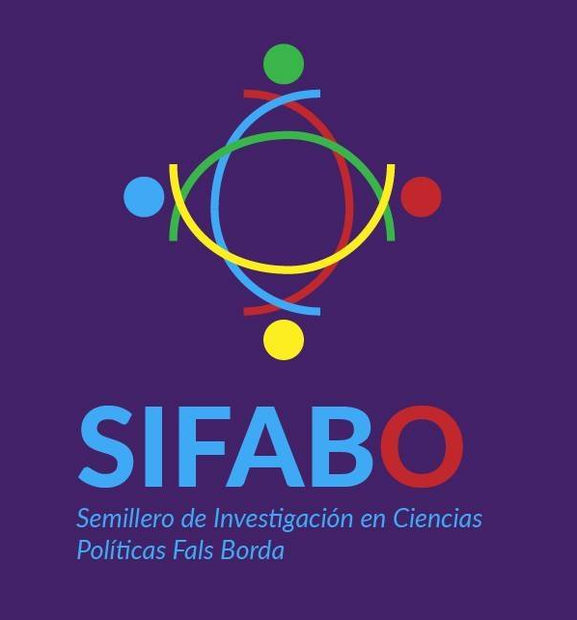

Semillero de Estudios Socio Culturales y Económicos, Migración de la Región y la Frontera – SIRF
El semillero de investigación SIRF del Departamento ciencias sociales, humanas e idiomas, propicia espacios a los estudiantes para generar conocimientos en investigación social, además de plantear proyectos que den posibles soluciones a las diferentes problemáticas de la región, sus líneas de investigación están enfocadas en las transformaciones sociales, políticas y económicas de la región y la frontera.
Contacto: Martha Isabel Monsalve Gómez mimonsalveg@hotmail.com
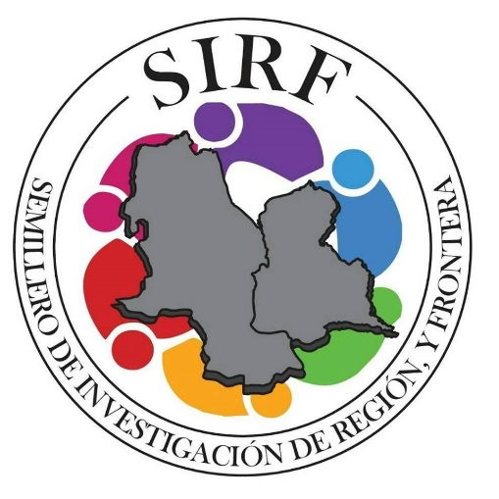

Semillero de Investigación en Transformaciones Sociales – SITS
El semillero de investigación SITS del departamento de humanidades y del departamento de procesos industriales, está compuesto por estudiantes y docente de la Universidad Francisco de Paula Santander, que promueven la capacidad investigativa mediante el estudio teórico y la construcción del conocimiento a la realidad Social, el principal enfoque es la línea de Problemáticas generacionales familia y contexto, que a su vez promueven el trabajo en equipo y mejoran el desarrollo integral del ser humano.
Contacto: Milton Alier Montero miltonaliermf@ufps.edu.co
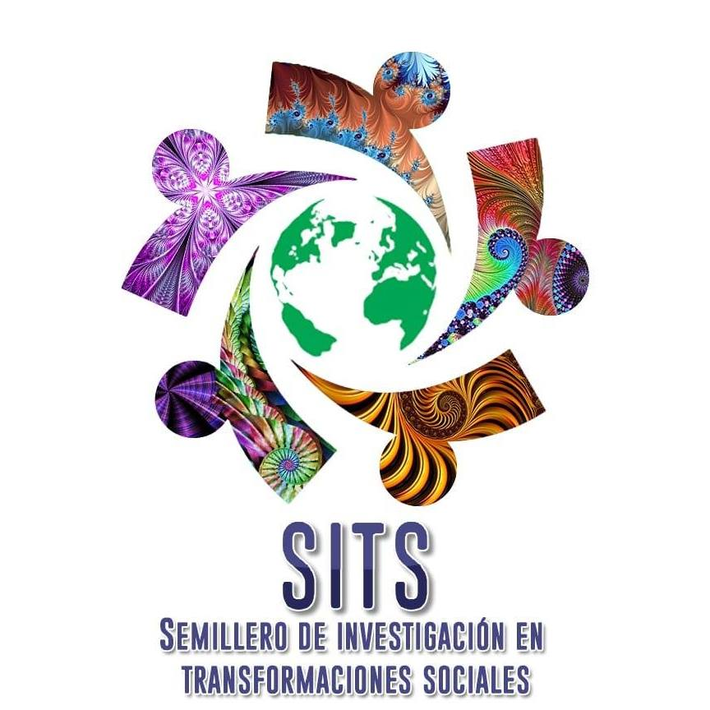

Semillero de Investigación Social en Estudios Fronterizos –SISEF
El semillero de investigación SISEF perteneciente al departamento ciencias sociales, humanas e idiomas, es un espacio para los estudiantes para explorar la investigación desde una manera más didáctica y que a su vez generen proyectos con posibles soluciones a las problemáticas que presenta la ciudad o región. Sus líneas de investigación están enfocadas en las transformaciones sociales, políticas y económicas de la región y la frontera.
Contacto: Juan José Arias Chamorro semillerosisef@gmail.com
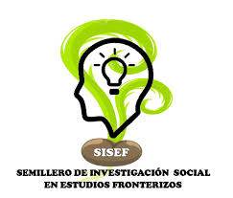

Semillero de Investigación en Pedagogía y Educación – SIPE
El semillero de investigación SIPE del departamento de humanidades, propicia espacios que permiten la formación de estudiantes en actividades investigativas y prácticas, mediante sus líneas de investigación como lenguajes y saberes; democracia, educación, cultura: y Vida urbana rural.
Contacto: Nydia María Rincón nydimariarv@gmail.com

